Classes de 5e : dispositif d’aide en français
Étape 1 _ acquisition de deux compétences du socle commun
1. lire et comprendre une consigne,
2. savoir respecter des consignes
Diagnostic : Le livre des consignes
http://rienquepourvous.net/2015/09/college-comprendre-et-appliquer-les-consignes.html
Résultats personnels :
Identifier la consigne qui correspond à l’exercice. | /36
Identifier l’intrus | /9
Classer les mots | /12
Classer dans l’ordre alphabétique | /12

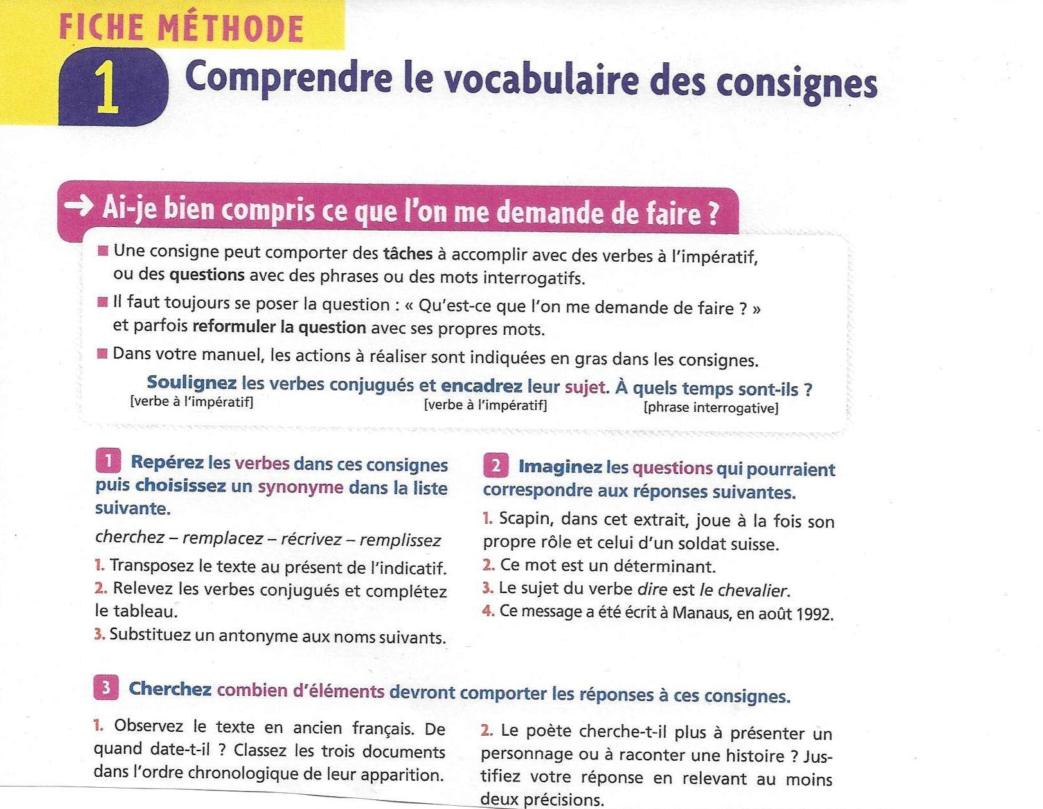
Méthode générale et exercices

